 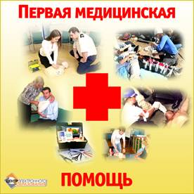

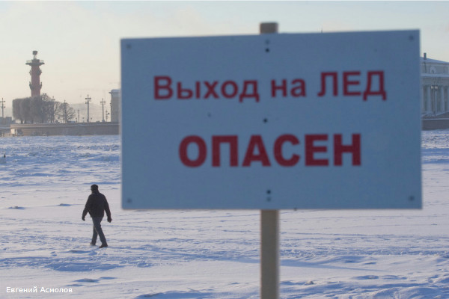 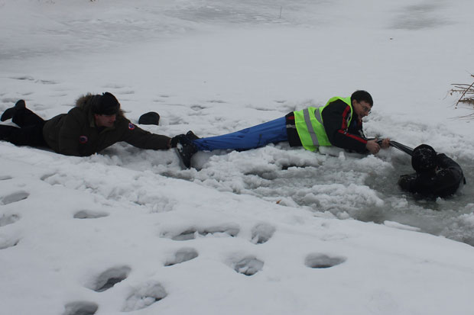 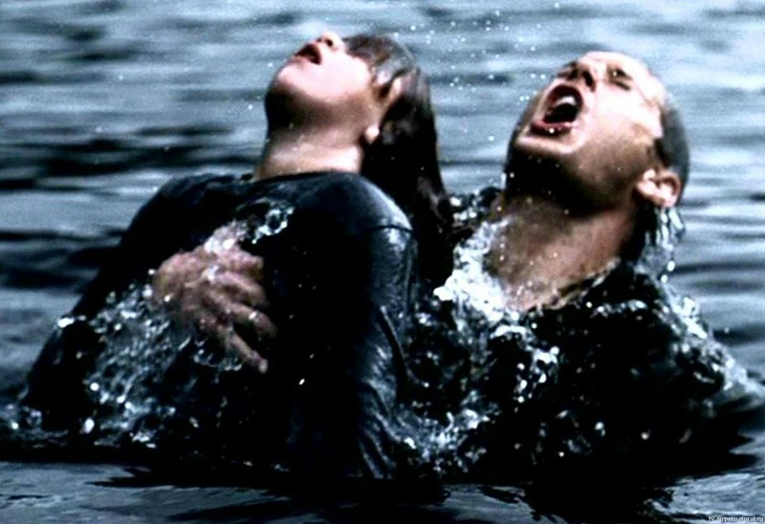

**Первая доврачебная помощь при утоплении (зависит от того, в каком состоянии находится пострадавший)**

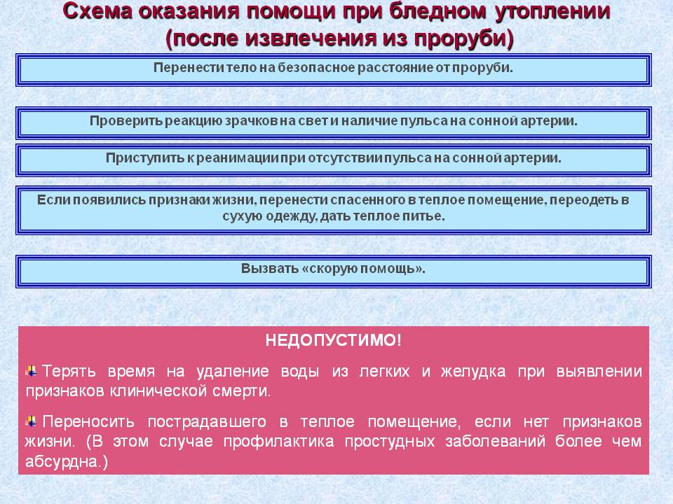

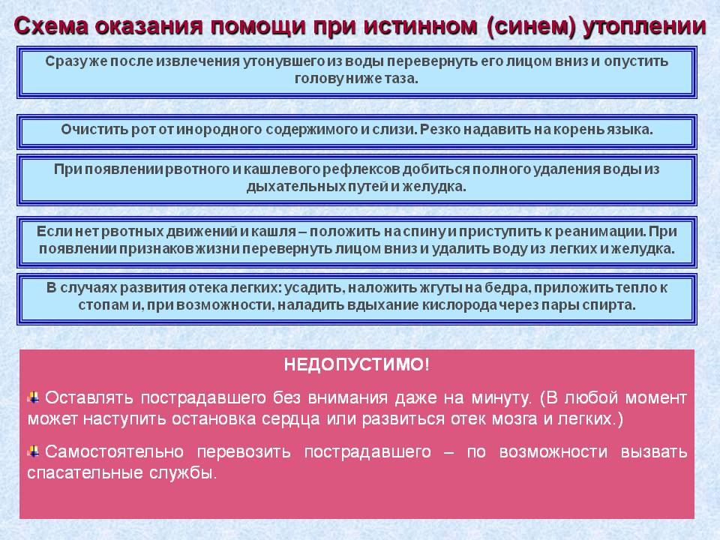

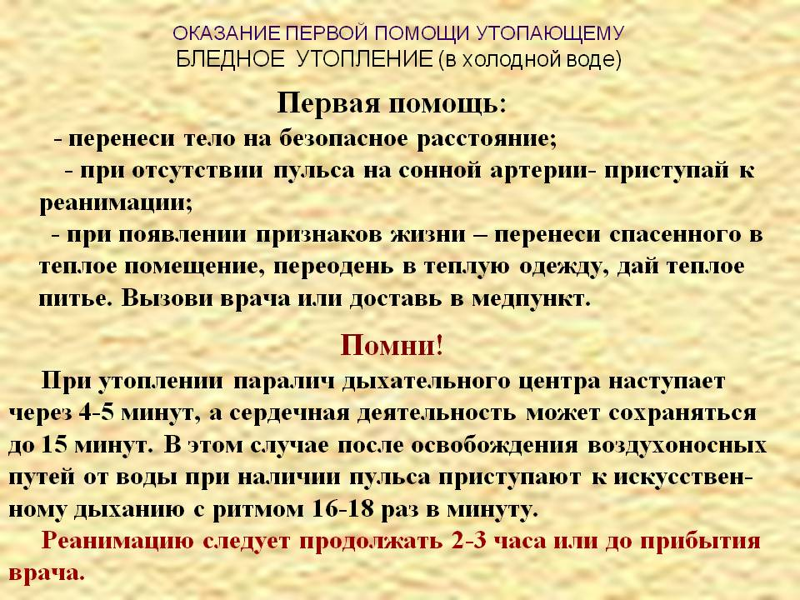

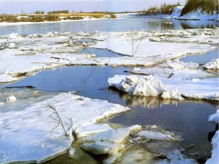

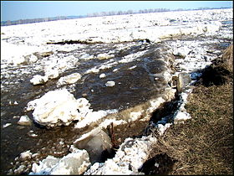

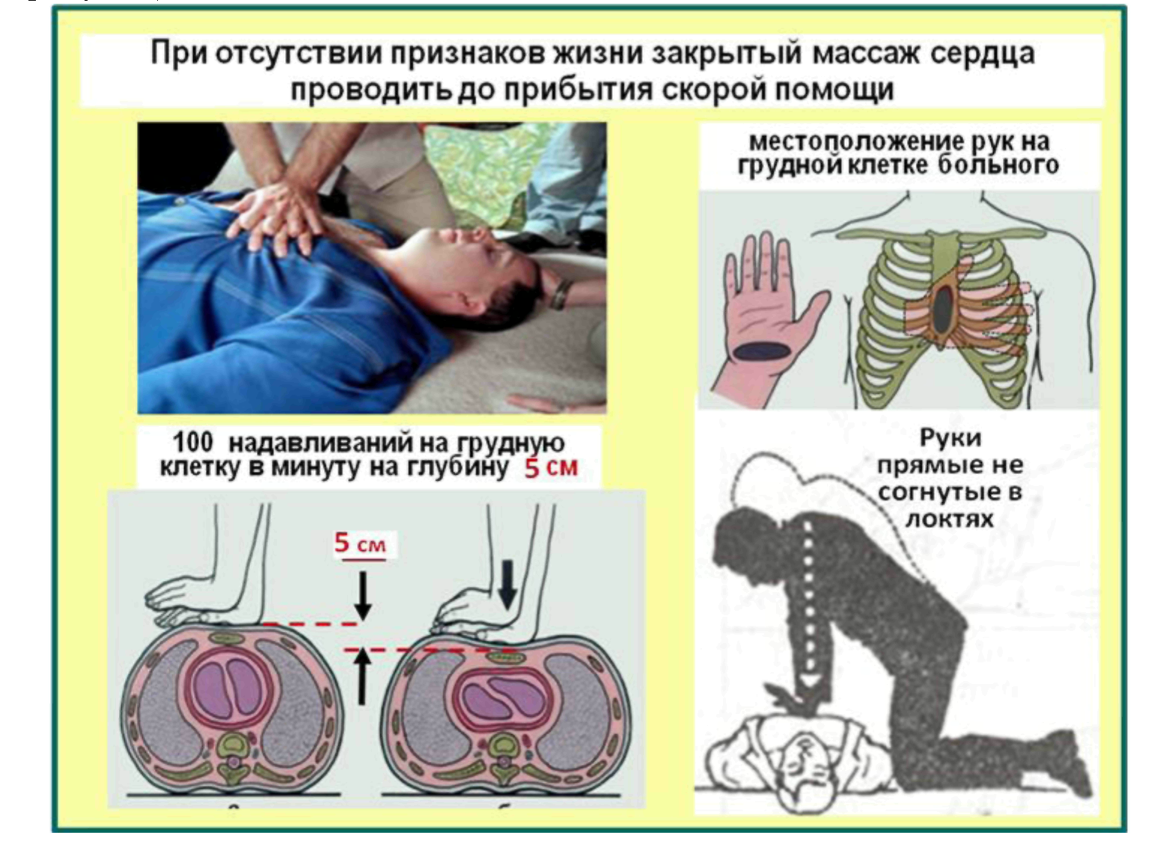

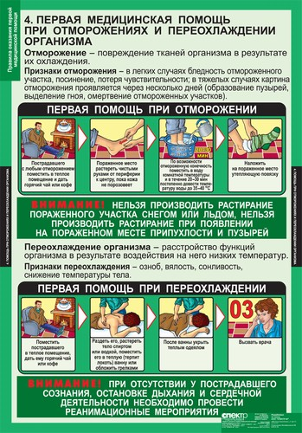

|  |
| --- |
| **ПРИ ЛЮБЫХ ОБСТОЯТЕЛЬСТВАХ СОХРАНЯЙТЕ СПОКОЙСТВИЕ**  **И САМООБЛАДАНИЕ – ВАМ ОБЯЗАТЕЛЬНО ПРИДУТ НА ПОМОЩЬ** |

